Gefährdungsbeurteilung
Wasserfreies/Wasserhaltiges Kupfersulfat - Energiebetrachtung

 |  | Schülerexperiment  |  |  | Lehrerexperiment 
DGUV  SR  2003 |  |  |  |  |  | 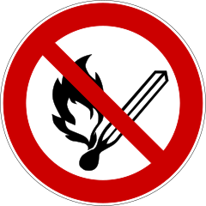 | Weitere Maß- nahmen/Gefahren  Verbrennungsgefahr!  Spritzgefahr!
 |  |  |  |  |  |  | 
Kupfersulfat:  H-Sätze: H302, H315, H319, H410  P-Sätze: P273, P302+P352, P305+P351+P338 |  |  |  | Warnung! Gesundheitsschädlich, Reizend!  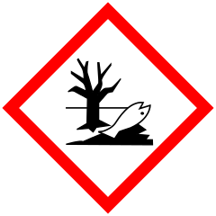

Beurteilung des Grads der Gefährdung der gesamten Tätigkeit
gering | mittel | hoch(*) | sehr hoch(*) | (*) Substitutionsprüfung wurde durchgeführt und das Ergebnis berücksichtigt.
 |  |  |  | 
(*) = Verzicht auf Substitution muss schriftlich begründet werden:
- keine notwendig -

Verwendungsverbote
Tätigkeitsbeschränkungen für Schülerinnen und Schüler bis Jahrgangsstufe 4

Versuchsdurchführung
1. Schritt: In eine Abdampfschale wird etwas wasserfreies Kupfersulfat gegeben, so dass ein Thermometer davon umgeben werden kann. Dann wird eine kleinere Mengen an Wasser aus einer Spritzflasche dazu gegeben, ohne dass sich eine Lösung bildet. Es entsteht wasserhaltiges Kupfersulfat und die Temperatur erhöht sich.
2. Über einem Bunsenbrenner wird wasserhaltiges, blaues Kupfersulfat erhitzt und es kann beobachtet werden, dass Wasser verdampft und sich das Salz entfärbt.

Entsorgung
Material kann wieder verwendet werden, daher werden die Produkte getrennt gesammelt.

H- und P-Sätze
H302: Gesundheitsschädlich bei Verschlucken.
H315: Verursacht Hautreizungen.
H319: Verursacht schwere Augenreizung.
H410: Sehr giftig für Wasserorganismen mit langfristiger Wirkung.
P273: Freisetzung in die Umwelt vermeiden.
P302+P352: Bei Berührung mit der Haut: Mit viel Wasser waschen.
P305+P351+P338: Bei Kontakt mit den Augen: Einige Minuten lang behutsam mit Wasser spülen. Vorhandene Kontaktlinsen nach Möglichkeit entfernen. Weiter spülen.

Datum: Unterschrift:

